Avviso
Facendo seguito al disposto del presidente di questo I.T.S. relativo alla proroga dei termini di presentazione delle istanze per i due corsi
- Corso per il conseguimento del titolo di: diploma di tecnico superiore per il trasporto marittimo – sezione di coperta (5° liv. Eqf)
- Corso per il conseguimento del titolo di: diploma di tecnico superiore per il trasporto marittimo – sezione di macchina (5° liv. Eqf)

Si comunica che il termine del 30/09/2011 intendesi prorogato al 30/10/2011. Per tal fine il calendario delle prove sara’ successivamente notificato a tutti coloro che avranno presentato regolare domanda entro i termini previsti.

Il Rettore
Prof. Dr. Carmelo Maccarrone
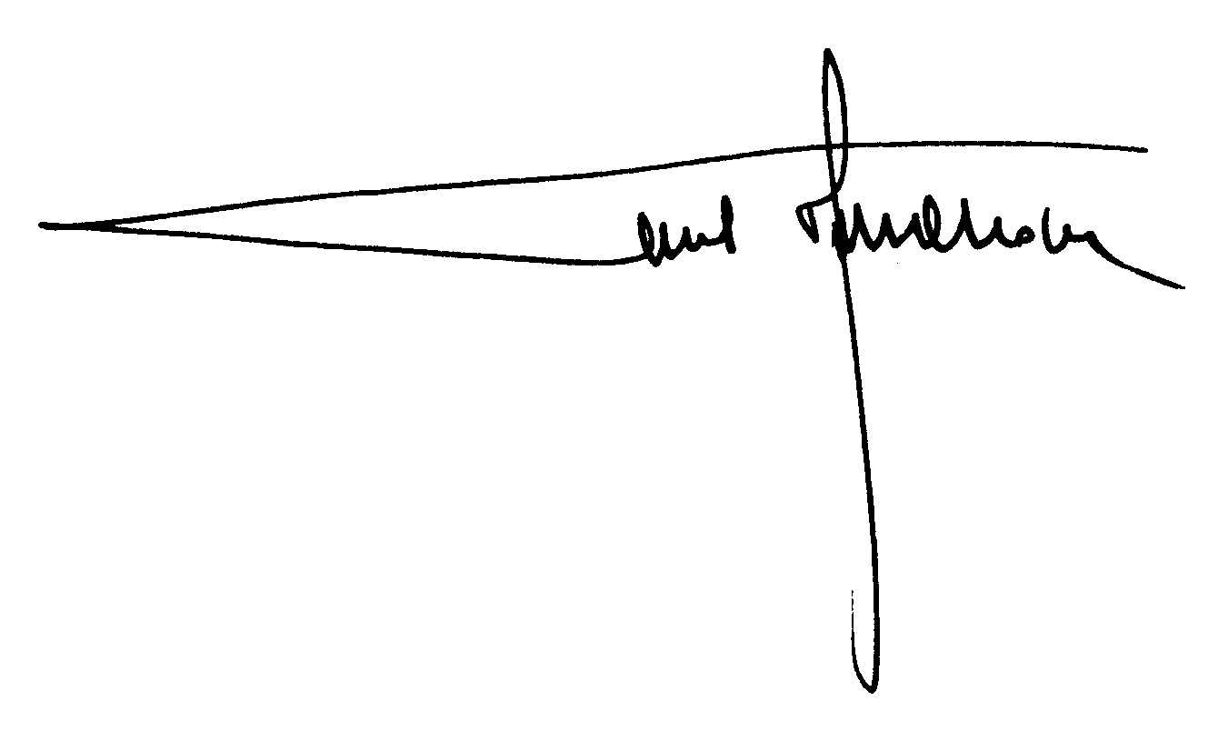
P.S.
Per tutti coloro che sono muniti di un titolo di studio differente dal diploma di maturità relativo alle competenze dell’area tecnologica di “trasporti e logistica”, maturità nautica per trasporti marittimi e professionale per tecnico del mare saranno predisposti degli specifici corsi di sostegno per l’avvio alla prova preselettiva.

